Приложение № 2
к аукционной документации

ДОГОВОР
на размещение нестационарного торгового объекта, в том числе
объекта по оказанию услуг, на территории города Твери
(типовая форма)

г. Тверь «___» ___________ 2026 г.

Департамент экономического развития администрации города Твери в лице __________,
действующего на основании ___________________________________________________________,
именуемый в дальнейшем «Сторона 1», с одной стороны и___________________________________________________________________________________
(наименование организации, фамилия, имя, отчество
(последнее - при наличии), индивидуального предпринимателя,
физического лица, не являющегося индивидуальным
предпринимателем и применяющим специальный
налоговый режим "Налог на профессиональный доход")
в лице ______________________________________________________________________________,
(должность, фамилия, имя, отчество (последнее - при наличии))
действующего на основании ___________________________________________________________,
именуемое(ый) в дальнейшем «Сторона 2», с другой стороны, далее совместно именуемые Стороны (по результатам аукциона (протокол аукциона/протокол рассмотрения заявок), заключили настоящий Договор о нижеследующем.

1. Предмет Договора

1.1. Сторона 1 предоставляет Стороне 2 право разместить нестационарный объект, не являющийся объектом недвижимого имущества (далее - Объект), по адресу: ___________________________________ в соответствии со Схемой размещения нестационарных торговых объектов, в том числе объектов по оказанию услуг, на территории города Твери, утвержденной постановлением Администрации города Твери от __________ N ____ (номер в схеме _______) (далее - Схема), за плату в размере ________________________________ (_______) руб. в соответствии с __________, а Сторона 2 обязуется разместить Объект и обеспечить его эксплуатацию в течение срока действия настоящего Договора на условиях и в порядке, предусмотренными действующим законодательством и условиями настоящего Договора.
1.2. Технические характеристики Объекта:
- тип Объекта: ___________;
- площадь Объекта: ___________;
- граница прилегающей к объекту территории для благоустройства определяется в соответствии с Правилами благоустройства территории города Твери, утвержденными решением Тверской городской Думы от 16.10.2014 № 368;
- прочее: внешний вид объекта должен соответствовать приложению № 1 к настоящему договору.
1.3. Специализация Объекта: ________________.
Ассортимент реализуемых товаров (услуг): ____________________ (не менее 80% от количества всех предлагаемых к продаже товаров).

2. Права и обязанности Сторон

2.1. Сторона 1 имеет право:
2.1.1. в период действия настоящего Договора проверять соблюдение Стороной 2 требований настоящего Договора и действующего законодательства в месте размещения Объекта;
2.1.2. направлять в адрес Стороны 2 уведомления о выявлении фактов несоответствия Объекта техническим характеристикам Объекта, указанным в пункте 1.2 настоящего Договора, и описанию архитектурно-художественного оформления (при наличии обязанности у Стороны 2 оформления такого описания), повреждения либо утраты отдельных элементов Объекта, его ненадлежащего технического состояния или появления посторонних надписей, рисунков на любом элементе Объекта, нарушения специализации Объекта и ассортимента реализуемых товаров (услуг), предусмотренных настоящим Договором, а также неисполнения обязанностей, предусмотренных пунктом 2.4 настоящего Договора, с требованием об устранении перечисленных недостатков и указанием сроков их устранения.
Уведомления направляются по адресу места нахождения Стороны 2, адресу электронной почты, указанным в Договоре, а также телефонограммой или телеграммой, по факсимильной связи либо с использованием иных средств связи и доставки, позволяющих зафиксировать такие уведомления;
2.1.3. на возмещение убытков в установленном действующим законодательством порядке, причиненных ухудшением качества земель в результате хозяйственной деятельности Стороны 2, а также по иным основаниям, предусмотренным законодательством Российской Федерации;
2.1.4. на беспрепятственный доступ на территорию Объекта с целью его осмотра на предмет соблюдения условий настоящего Договора и действующего законодательства Российской Федерации;
2.1.5. расторгнуть настоящий Договор в случаях, предусмотренных настоящим Договором;
2.1.6. при неисполнении в добровольном порядке Стороной 2 обязательств по демонтажу Объекта по истечении срока действия настоящего Договора либо в случае досрочного расторжения настоящего Договора или его прекращения при одностороннем отказе Стороны 1 от настоящего Договора (исполнения настоящего Договора) в соответствии с разделом 5 настоящего Договора осуществить демонтаж Объекта.
2.2. Сторона 1 обязана:
2.2.1. выполнять в полном объеме все условия настоящего Договора;
2.2.2. уведомлять Сторону 2 об изменении реквизитов для перечисления платы за размещение Объекта;
2.2.3. в случае, если проведение органом местного самоуправления реконструкции, благоустройства территории или ремонтных работ препятствует осуществлению деятельности Стороной 2 на основании настоящего Договора, предоставить альтернативное место, определенное Схемой НТО, на период проведения указанных работ.
2.3. Сторона 2 имеет право:
2.3.1. изменить ассортимент в рамках действующей специализации Объекта по согласованию со Стороной 1;
2.3.2. демонтировать Объект до истечения срока действия настоящего Договора;
2.3.3. заключить договор на новый срок в установленном порядке в случае надлежащего исполнения своих обязанностей по настоящему Договору.
2.3.4. предоставить третьему лицу право на осуществление торговой деятельности в Объекте, письменно уведомив Сторону 1 о предоставлении такого права, при условии сохранения специализации объекта, предусмотренной настоящим Договором, и соблюдения требований действующего законодательства.
2.4. Сторона 2 обязана:
2.4.1. при эксплуатации Объекта соблюдать Правила благоустройства территории города Твери, утвержденные решением Тверской городской Думы от 16.10.2014 № 368;
2.4.2. установить Объект в соответствии с требованиями раздела 1 настоящего Договора в течение _________ с даты заключения настоящего Договора;
2.4.3. обеспечить наличие в Объекте копии настоящего Договора, а также копии трудового (гражданско-правового) договора с лицом, осуществляющим в Объекте торговую деятельность в качестве продавца (в случае наличия продавца) или лица, которому предоставлено право на осуществление торговой деятельности в Объекте в соответствии с подпунктом 2.3.4 пункта 2.3 настоящего Договора;
2.4.4. использовать Объект в соответствии со специализацией и ассортиментом, указанными в пункте 1.3 настоящего Договора. Изменение специализации и типа Объекта не допускается;
2.4.5. в случае самостоятельного выявления фактов повреждения, утраты отдельных элементов Объекта, ненадлежащего технического состояния Объекта или появления посторонних надписей, рисунков на любом элементе Объекта либо в случае получения уведомления Стороны 1 об указанных обстоятельствах Сторона 2 обязуется устранить указанные недостатки в течение трех суток со дня такого выявления либо со дня получения соответствующего уведомления;
2.4.6. обеспечить сохранение внешнего вида, цветового решения и материалов отделки фасадов Объекта в соответствии с техническими характеристиками Объекта, указанными в пункте 1.2 настоящего Договора, и описанием архитектурно-художественного оформления (при наличии обязанности у Стороны 2 оформления такого описания) в течение установленного периода размещения. Не размещать дополнительное оборудование рядом с Объектом;
2.4.7. при осуществлении хозяйственной деятельности обеспечить соблюдение требований действующего законодательства;
2.4.8. разместить на Объекте вывеску с указанием информации, которая обязательна для доведения до сведения потребителя в соответствии с законодательством Российской Федерации о защите прав потребителей;
2.4.9. установить урну возле Объекта и обеспечить ее своевременную очистку;
2.4.10. своевременно и в полном размере в установленные сроки вносить плату по настоящему Договору;
2.4.11. беспрепятственно допускать в Объект и на прилегающий к нему земельный участок представителей Стороны 1, службы государственного пожарного надзора и других служб, контролирующих соблюдение законодательства Российской Федерации, и в установленные ими сроки устранять зафиксированные нарушения;
2.4.12. в течение 5 календарных дней извещать Сторону 1 в письменной форме об изменении юридического или почтового адреса, банковских реквизитов, а также принятых решениях о ликвидации либо реорганизации. Указанные уведомления являются основанием для внесения соответствующих изменений в настоящий Договор либо досрочного его расторжения в случае прекращения деятельности Стороны 2;
2.4.13. по истечении срока действия настоящего Договора, а также в случае досрочного расторжения при одностороннем отказе от настоящего Договора (исполнения Договора) Стороны 1 в соответствии с разделом 5 настоящего Договора произвести демонтаж Объекта в течение срока, установленного Порядком размещения нестационарных торговых объектов, в том числе объектов по оказанию услуг, в местах согласно схеме размещения нестационарных торговых объектов, в том числе объектов по оказанию услуг, на территории города Твери, утвержденным Постановлением Администрации города Твери от 15.05.2015 № 672.
Объект, не демонтированный в соответствии с абзацем первым настоящего пункта, подлежит демонтажу (сносу) Стороной 1;
2.4.14. на весь период действия настоящего Договора заключить в соответствии с действующим законодательством договор на оказание услуг по обращению с твердыми коммунальными отходами.
2.4.15. при эксплуатации Объекта соблюдать требования Закона Тверской области от 26.03.2014 № 8-ЗО «О нарушении тишины».
2.4.16. письменно уведомлять Сторону 1 о предоставлении третьему лицу права осуществления торговой деятельности в Объекте, не позднее пяти рабочих дней до момента предоставления такого права с указанием сведений о третьем лице (наименование, ИНН).
2.5. Уступка своих прав и обязанностей по настоящему Договору третьему лицу не допускается.

3. Цена, платежи и расчеты по Договору

3.1. Размер платы по Договору составляет __________________ (_______) руб.
3.2. Плата по настоящему Договору вносится поэтапно. Первый этап платежа с учетом внесенного задатка (в случае наличия обязанности вносить задаток) в размере половины цены настоящего Договора должен быть осуществлен на момент заключения настоящего Договора. Второй и последующие этапы платежа осуществляются ежемесячно не позднее 20-го числа текущего месяца. Плата за последний месяц размещения Объекта рассчитывается соответственно фактическим дням размещения Объекта.
3.3. Плата по настоящему Договору вносится путем перечисления денежных средств на лицевой счет Стороны 1 _______________:
УФК по Тверской области (департамент экономического развития администрации г. Твери)
ИНН 6950186298 КПП 695001001
Банк ОКЦ № 6 ГУ Банка России по ЦФО//УФК по Тверской области г. Тверь
БИК 012809106
Расчетный счет: 03100643000000013600
к/с: 40102810545370000029
ОКТМО 28701000
Лицевой счет: 04363208100
КБК 014 1 11 09080 04 1020 120
Назначение платежа: Перечисление платы по договору № _______________.
3.4. Датой оплаты считается дата зачисления средств на лицевой счет, указанный в пункте 3.3 настоящего Договора.

4. Ответственность Сторон

4.1. За неисполнение (ненадлежащее исполнение) обязательств по настоящему Договору Стороны несут ответственность в соответствии с действующим законодательством Российской Федерации.
4.2. В случае невнесения платы за размещение Объекта в сроки, установленные Договором, Сторона 2 уплачивает Стороне 1 пени в размере 0,1% от просроченной суммы платы за каждый день просрочки.
4.3. Сторона 2 уплачивает Стороне 1 штраф в размере 5% от размера платы по Договору в случаях:
4.3.1. несоблюдения требований пункта 2.4 настоящего Договора за каждый допущенный случай;
4.3.2. несоответствия места размещения Объекта месту, установленному настоящим Договором;
4.3.3. превышения размеров площади, занимаемой Объектом, площади, установленной настоящим Договором;
4.3.4. неосуществления благоустройства территории, прилегающей к Объекту в границах территории, установленной в разделе 1 настоящего Договора;
4.3.5. размещения дополнительного оборудования рядом с Объектом за каждый допущенный случай;
4.3.6. неисполнения в установленный срок требования Стороны 1, указанного в пункте 2.1.2 настоящего Договора.
4.4. Сторона 2 несет полную ответственность за причинение ущерба третьим лицам, возникшего по вине Стороны 2 в ходе исполнения настоящего Договора.
4.5. Неразмещение и неиспользование Объекта Стороной 2 не могут служить основанием для отказа в выплате платы по настоящему Договору.
4.6. Если Сторона 1 несет убытки в случае невыполнения Стороной 2 обязательств, указанных в подпункте 2.4.11 настоящего Договора, то указанные убытки погашаются за счет Стороны 2.

5. Демонтаж Объекта

5.1. Объект подлежит демонтажу в срок, указанный в подпункте 2.4.13 настоящего Договора.
5.2. В случае, если в течение срока, указанного в подпункте 2.4.13 настоящего Договора, Объект не будет демонтирован в добровольном порядке Стороной 2, Сторона 1 осуществляет организацию демонтажа Объекта.
Принудительный демонтаж осуществляется за счет средств бюджета города Твери с дальнейшим взысканием (удержанием) со Стороны 2 расходов по демонтажу.
5.3. В ходе демонтажа Стороной 1 в произвольной форме составляется акт о демонтаже. В акте о демонтаже фиксируются все действия, совершаемые при демонтаже Стороной 1, специализированной организацией и другими лицами, описание и характеристики Объекта. Материалы фотофиксации, осуществляемые при демонтаже, являются неотъемлемой частью акта о демонтаже в виде соответствующих приложений. Составленный акт о демонтаже подписывается всеми присутствующими лицами.
5.4. Демонтированный Объект и находящееся в нем имущество специализированная организация транспортирует в присутствии представителя Стороны 1 в место, определенное Стороной 1.
Сторона 1 не несет ответственности за состояние демонтированного Объекта и находящегося в нем имущества.
5.5. Хранение осуществляется организацией, определяемой Стороной 1.
5.6. Расходы, понесенные Стороной 1, подлежат возмещению в полном объеме Стороной 2 добровольно, в судебном порядке или в порядке, установленном настоящим Договором.
5.7. Объект и имущество, находящееся внутри него, выдаются Стороне 2 (уполномоченному представителю) после письменного обращения к Стороне 1 и предъявления документов, свидетельствующих о правах на соответствующее имущество, об оплате всех расходов, связанных с демонтажем, транспортировкой и хранением указанного имущества, а также расходов по приведению места размещения Объекта, на котором был расположен Объект, в первоначальное состояние.
5.8. Возврат Объекта и имущества, находящегося внутри него, производится Стороной 1 на основании акта приема-передачи при условии предоставления Стороной 2 документов, указанных в пункте 5.7 настоящего Договора и подтверждающих право на имущество.
5.9. В случае одностороннего отказа Стороны 1 от настоящего Договора (исполнения настоящего Договора) по основаниям, предусмотренным разделом 6 настоящего Договора, и неисполнения Стороной 2 обязанности, установленной пунктом 2.4.13 настоящего Договора, Сторона 1 удерживает денежные средства (при наличии таковых), внесенные Стороной 2 в счет оплаты по Договору, в объеме понесенных расходов, связанных с демонтажем Объекта Стороной 1, произведенным в соответствии с разделом 5 настоящего Договора.
5.10. В случае, если Сторона 2 не обратилась за получением Объекта к Стороне 1 в течение одного года с момента демонтажа, Объект может быть обращен в муниципальную собственность в порядке, предусмотренном действующим законодательством.

6. Срок действия Договора.
Изменение, расторжение и прекращение Договора

6.1. Настоящий Договор заключается на срок с "___" __________ 20__ г. по "___" __________ 20__ г.
6.2. По окончании срока действия настоящего Договора обязательства Сторон в исполненной части по нему прекращаются.
6.3. Настоящий Договор может быть расторгнут по соглашению Сторон, а также при одностороннем отказе от настоящего Договора (исполнения настоящего Договора) Стороны 1 в случаях:
6.3.1. неоднократного нарушения Стороной 2 (два и более раза) специализации Объекта, ассортимента реализуемых товаров в Объекте, технических характеристик Объекта, предусмотренных настоящим Договором;
6.3.2. неоднократного нарушения Стороной 2 (два и более раза) требований Стороны 1 об устранении в установленный срок нарушений, выявленных при эксплуатации Объекта;
6.3.3. невнесения Стороной 2 платы Стороне 1, предусмотренной настоящим Договором, по истечении 30 календарных дней с даты оплаты в размере, установленном в разделе 3 настоящего Договора;
6.3.4. установления Стороной 1 факта уступки своих прав и обязанностей Стороной 2 по настоящему Договору третьему лицу, которому не предоставлялось право на размещение Объекта;
6.3.5. прекращения Стороной 2 в установленном законом порядке своей деятельности;
6.3.6. неосуществления Стороной 2 предпринимательской деятельности в Объекте в течение 30 календарных дней подряд в течение срока размещения Объекта;
6.3.7. установления Стороной 1 факта несоответствия Объекта техническим характеристикам Объекта, указанным в пункте 1.2 настоящего Договора, и описанию архитектурно-художественного оформления (при наличии обязанности у Стороны 2 оформления такого описания);
6.3.8. неустановления Стороной 2 Объекта, предусмотренного п. 1.2 настоящего Договора, в сроки, предусмотренные настоящим Договором;
6.3.9. неоднократного (два и более раза) неисполнения Стороной 2 обязанности по благоустройству территории, прилегающей к Объекту;
6.3.10. неоднократного (два и более раза) неисполнения Стороной 2 обязанности по уплате выставленных штрафов, предусмотренных настоящим Договором;
6.3.11. исключения места размещения Объекта из действующей Схемы размещения нестационарных торговых объектов, в том числе объектов по оказанию услуг, на территории города Твери.
6.4. При принятии решения об одностороннем отказе от настоящего Договора (исполнения Договора) Сторона 1 уведомляет Сторону 2 об отказе от Договора (исполнения Договора) по адресу места нахождения Стороны 2, адресу электронной почты, указанным в Договоре, а также телефонограммой или телеграммой, по факсимильной связи либо с использованием иных средств связи и доставки, позволяющих зафиксировать такое уведомление. Настоящий Договор будет считаться расторгнутым с момента получения Стороной 2 указанного уведомления.

7. Прочие условия

7.1. Настоящий Договор составлен в двух экземплярах, имеющих одинаковую юридическую силу, по одному для каждой Стороны.
7.2. Изменения и (или) дополнения к настоящему Договору оформляются в письменной форме.
7.3. Вопросы, не урегулированные настоящим Договором, разрешаются в соответствии с законодательством Российской Федерации.
7.4. Все споры и разногласия между Сторонами по настоящему Договору разрешаются Арбитражным судом Тверской области.

8. Юридические адреса, банковские реквизиты
и подписи Сторон

Департамент экономического развития
администрации города Твери

170001, Тверская область, город Тверь,
проспект Калинина, д. 62
Тел., факс (4822) 36-14-12
E-mail: der@adm.tver.ru
ИНН/КПП 6950186298/695001001
Банк ОКЦ № 6 ГУ Банка России по ЦФО//УФК по Тверской области г. Тверь
БИК 012809106
Расчетный счет: 03100643000000013600
к/с: 40102810545370000029
Лицевой счет: 04363208100
КБК: 01411109080041020120
ОКТМО: 28701000
_____________________________  _____________/______________/  М.П. | _____________________________  _____________/______________/  М.П. (при наличии)

Приложение № 1
к договору №_____________
от «_____»____________2026

Цветовое решение фасада:
фасады должны быть выполнены в натуральных светлых/темных древесных оттенках с использованием древесных материалов либо материалов, имитирующих натуральное дерево.

Стиль объекта: «эко-стиль».

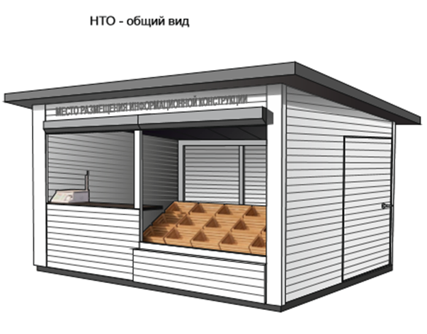
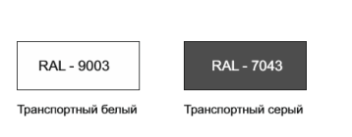
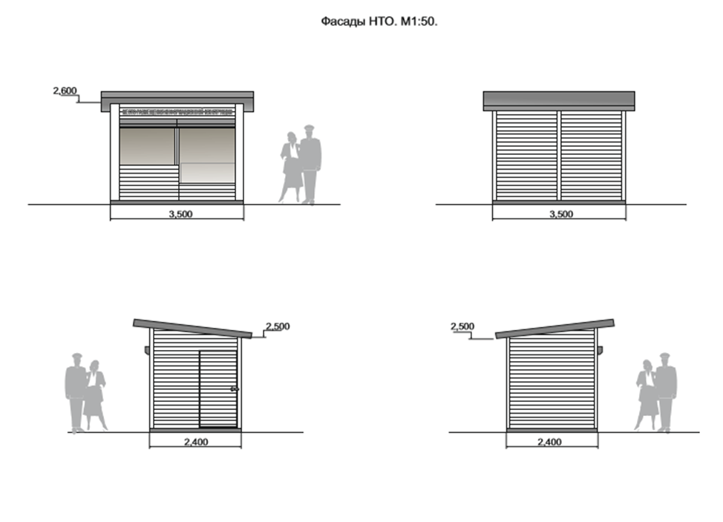

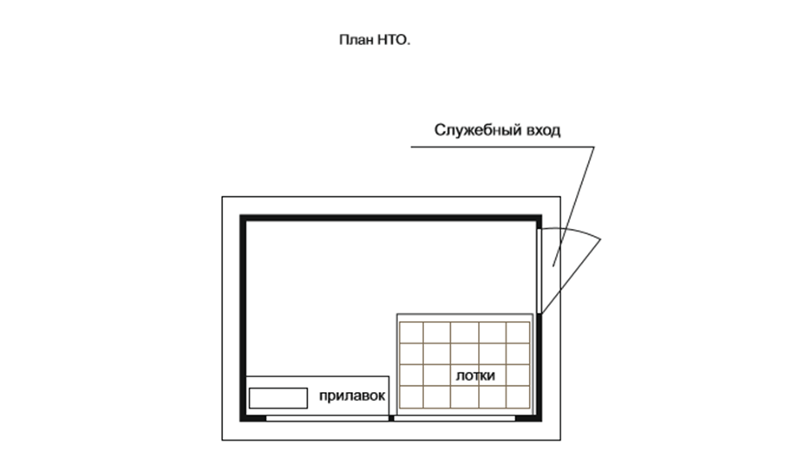

Департамент экономического развития администрации города Твери  _____________________________  _____________/______________/  М.П. | _____________________________  _____________/______________/  М.П. (при наличии)

